Escuela sabática de menores: El regalo del cielo.
Esta lección está basada en Apocalipsis 21;22; “El Conflicto de los siglos”, cap. 42.
- Juan vio los regalos.
  - Juan estaba exiliado en la isla de Patmos por hablar de Jesús.
  - No estaba triste, porque tenía tiempo para orar y alabar a Dios.
  - De repente, oyó una voz que le decía: “Escribe en un libro lo que ves, y envíalo a las siete iglesias que están en Asia” (Apocalipsis, 1:11).
  - Miró y vio en visión siete candelabros, y a Jesús vestido con una túnica blanca y larga, y un cinto de oro. Todo era muy resplandeciente. Jesús le dijo: “No tengas miedo: yo soy el primero y el último” (Ap. 1:17).
  - Jesús le mostró lo que ocurriría en el futuro. Aunque no entendía muchas de las cosas que vio, usó comparaciones terrenales para ayudarnos a comprender el esplendor del cielo.
- El regalo del cielo.
  - El regalo del cielo es Jesús, quien con su muerte y resurrección nos da la salvación.
  - Gracias a Jesús y su gracia, somos ciudadanos del reino celestial (Filipenses 3:20).
  - Además de la salvación, Él nos da muchos otros regalos, algunos de los cuales los recibiremos después de su Segunda Venida.
  - Comparte con varios amigos el regalo del cielo, para que ellos también sean ciudadanos del reino celestial.
  - Prepárate. Jesús viene pronto a llevarte con Él.
- El regalo de la vida eterna.
  - Cuando Jesús venga, los vivos seremos transformados y los muertos resucitarán.
  - Dios nos dará a todos el regalo de la inmortalidad (1ª de Corintios 15:52-53).
  - Podremos vivir eternamente felices, sin dolor, ni sufrimiento, ni pecado.
  - Entre los que reciban la vida eterna, encontraremos a amigos y familiares que hayan sido salvos, y también a otros personajes que conocemos por haberlos estudiado en la Biblia, como Pablo, David, Noé, Elías, etc.
  - Acepta hoy el regalo de vida eterna que Dios te ofrece.
  - Da gracias por todo lo que Jesús ha hecho y por lo que te ha preparado para el futuro.
- El regalo de la Nueva Jerusalén.
  - Juan vio una ciudad que descendía del cielo, la Nueva Jerusalén, como una novia adornada para su marido.
  - La ciudad se asentó donde había estado Jerusalén, en una tierra completamente nueva (Zacarías 14:4-11).
  - ¿Cómo es esta ciudad?
    - Resplandece como el cristal cuando brilla el sol.
    - Es más bella que cualquier cosa que hubiese podido ver Juan antes.
    - Tiene forma de cubo, completamente de oro.
    - Tiene tres puertas a cada lado. Cada puerta es una perla.
    - Las puertas nunca se cierran, porque no hay noche ni nadie que robe.
    - El muro está hecho de piedras preciosas, brillantes y hermosas.
    - Las calles son de oro sólido, pero, al mismo tiempo, son transparentes.
    - Viven en ella los que están escritos en el libro de la vida, que son los que han vencido al pecado.
    - Del trono de Dios sale un río claro como el cristal, que recorre la ciudad.
    - A ambos lados del río está el árbol de la vida, que da doce tipos de fruta (una diferente cada mes).
  - ¿Qué tenemos que hacer para poseer este regalo de Dios y vivir en la Nueva Jerusalén?
- El regalo de la presencia de Dios.
  - Dios y Jesús vivirán para siempre con nosotros. ¡Éste será un gran regalo!
  - La luz de Dios será tan brillante que no tendremos necesidad de la luz del sol, ni de la luz de la luna.
  - Tendremos una relación especial y muy cercana con el Supremo Gobernador.
  - El cielo y la Tierra Nueva son lugares reales, y viviremos con Dios para siempre gracias a lo que Jesús ha hecho por nosotros.
  - Alaba a Dios por hacer que todo esto sea una realidad que te trae esperanza y aliento.
Resumen: La vida eterna es nuestra cuando aceptamos el regalo de Dios.
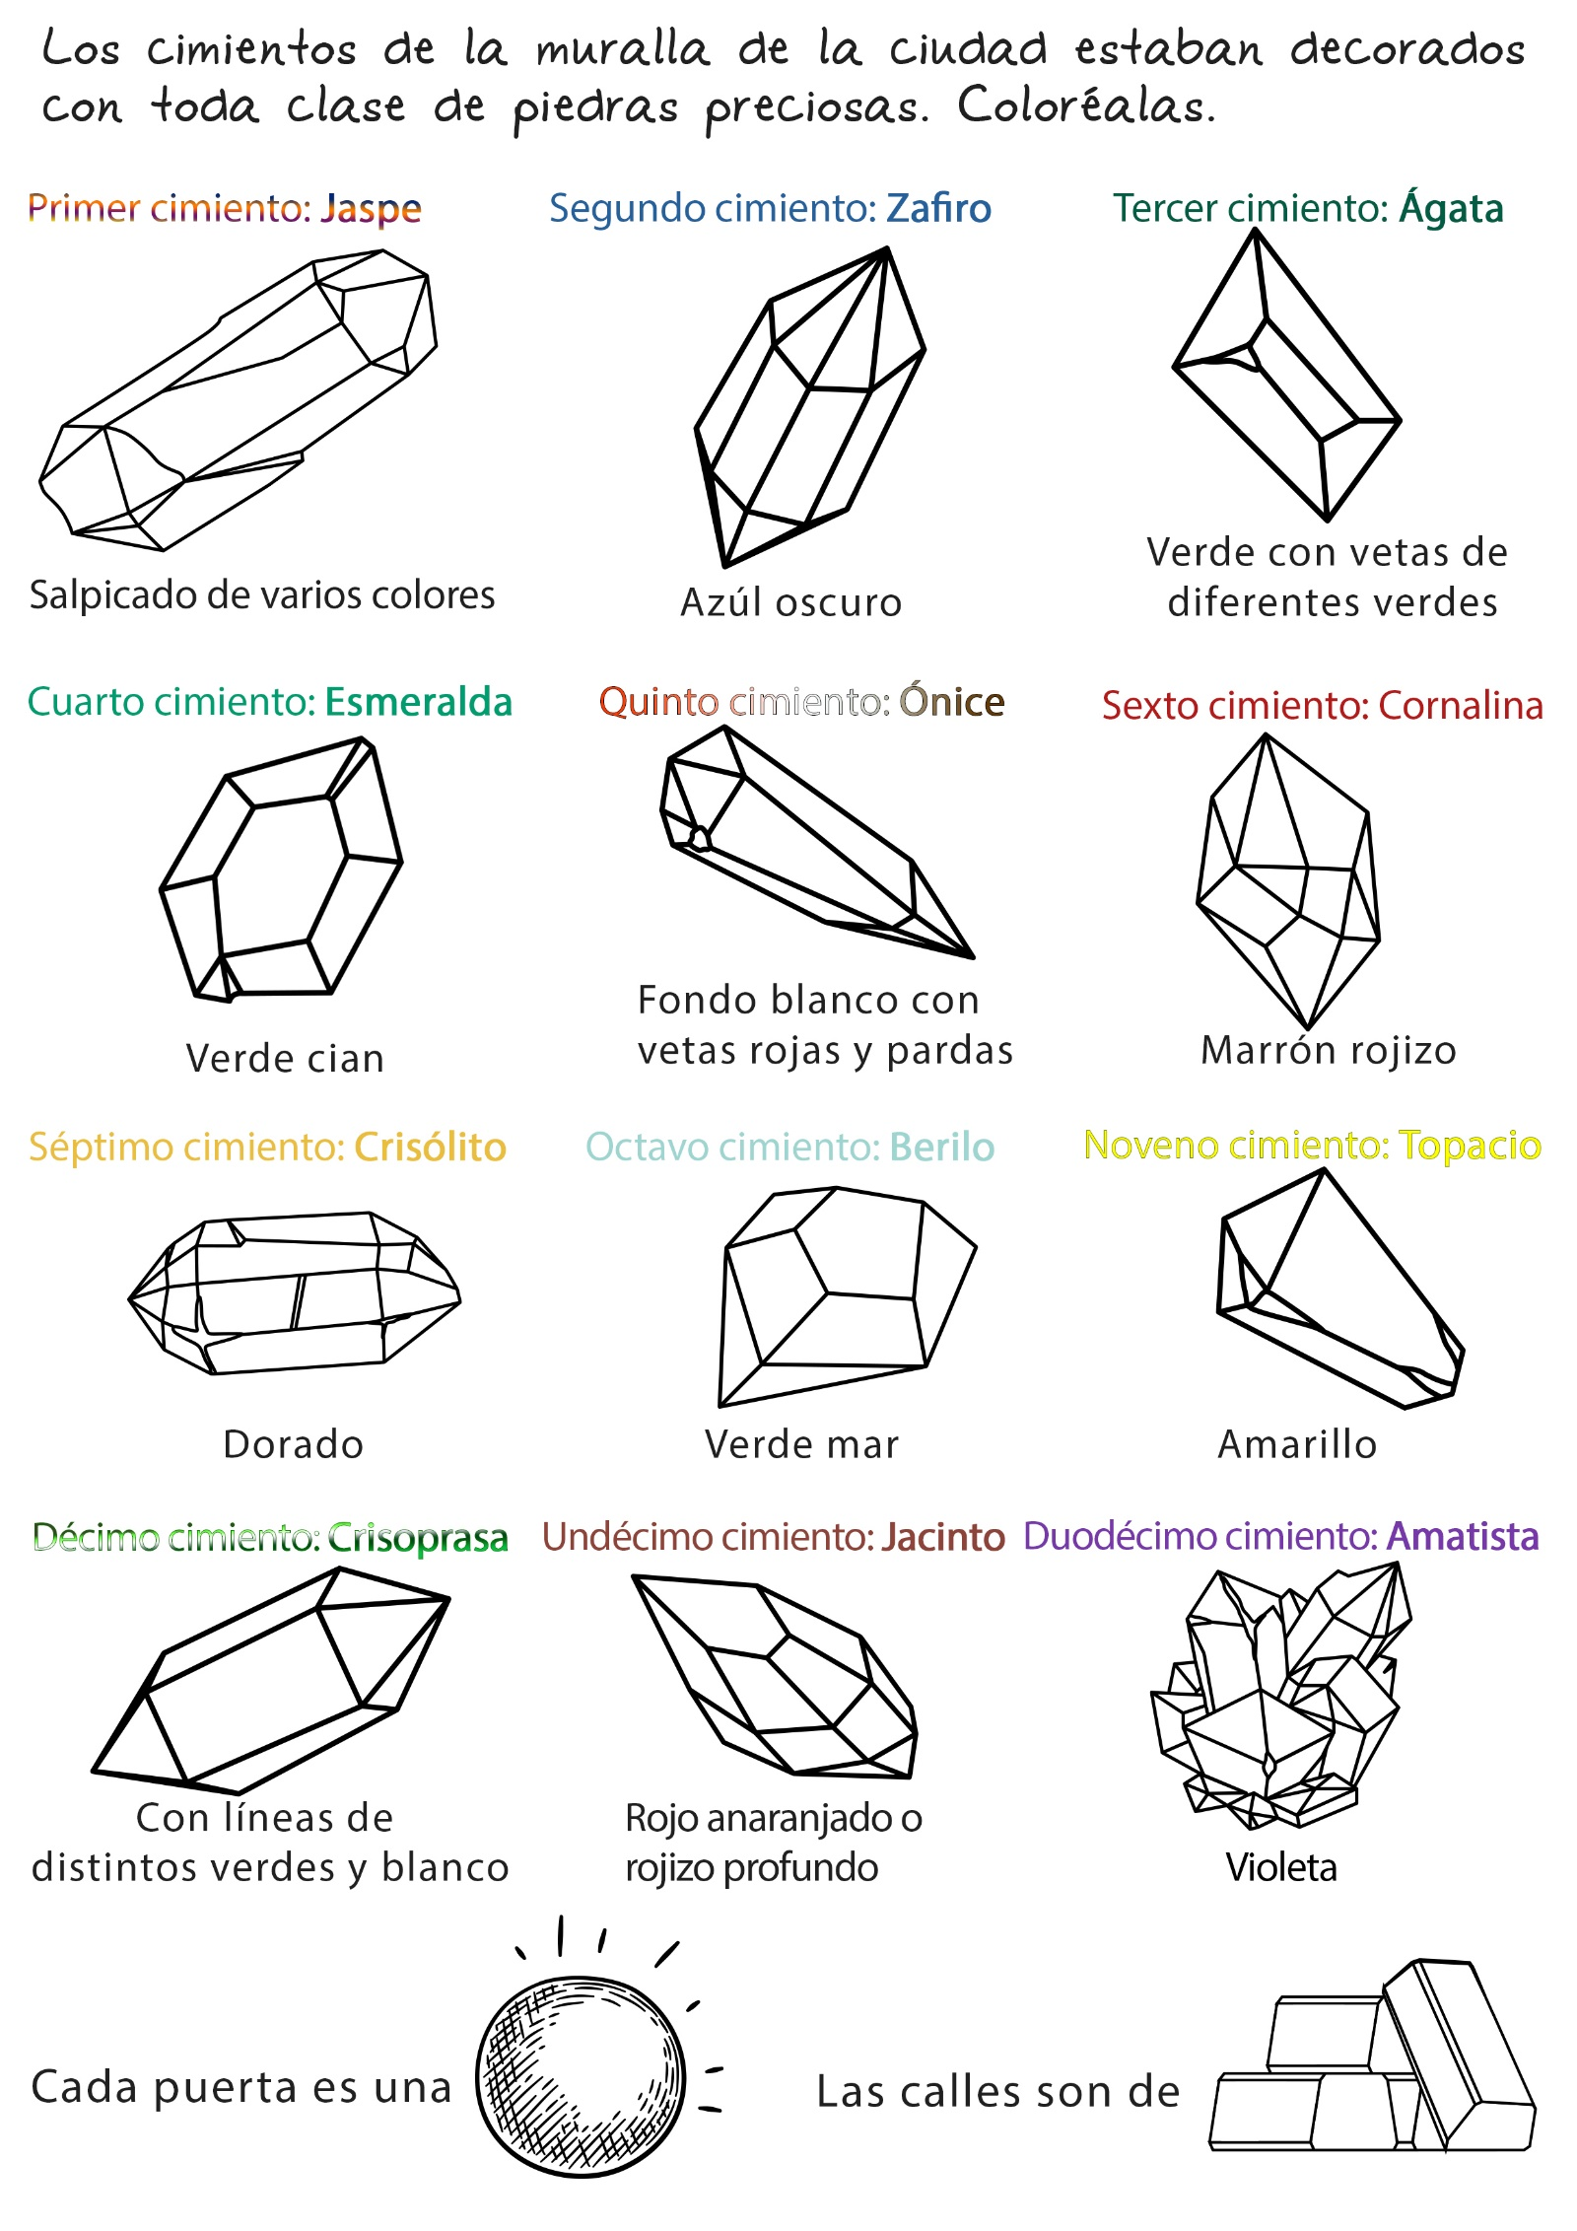
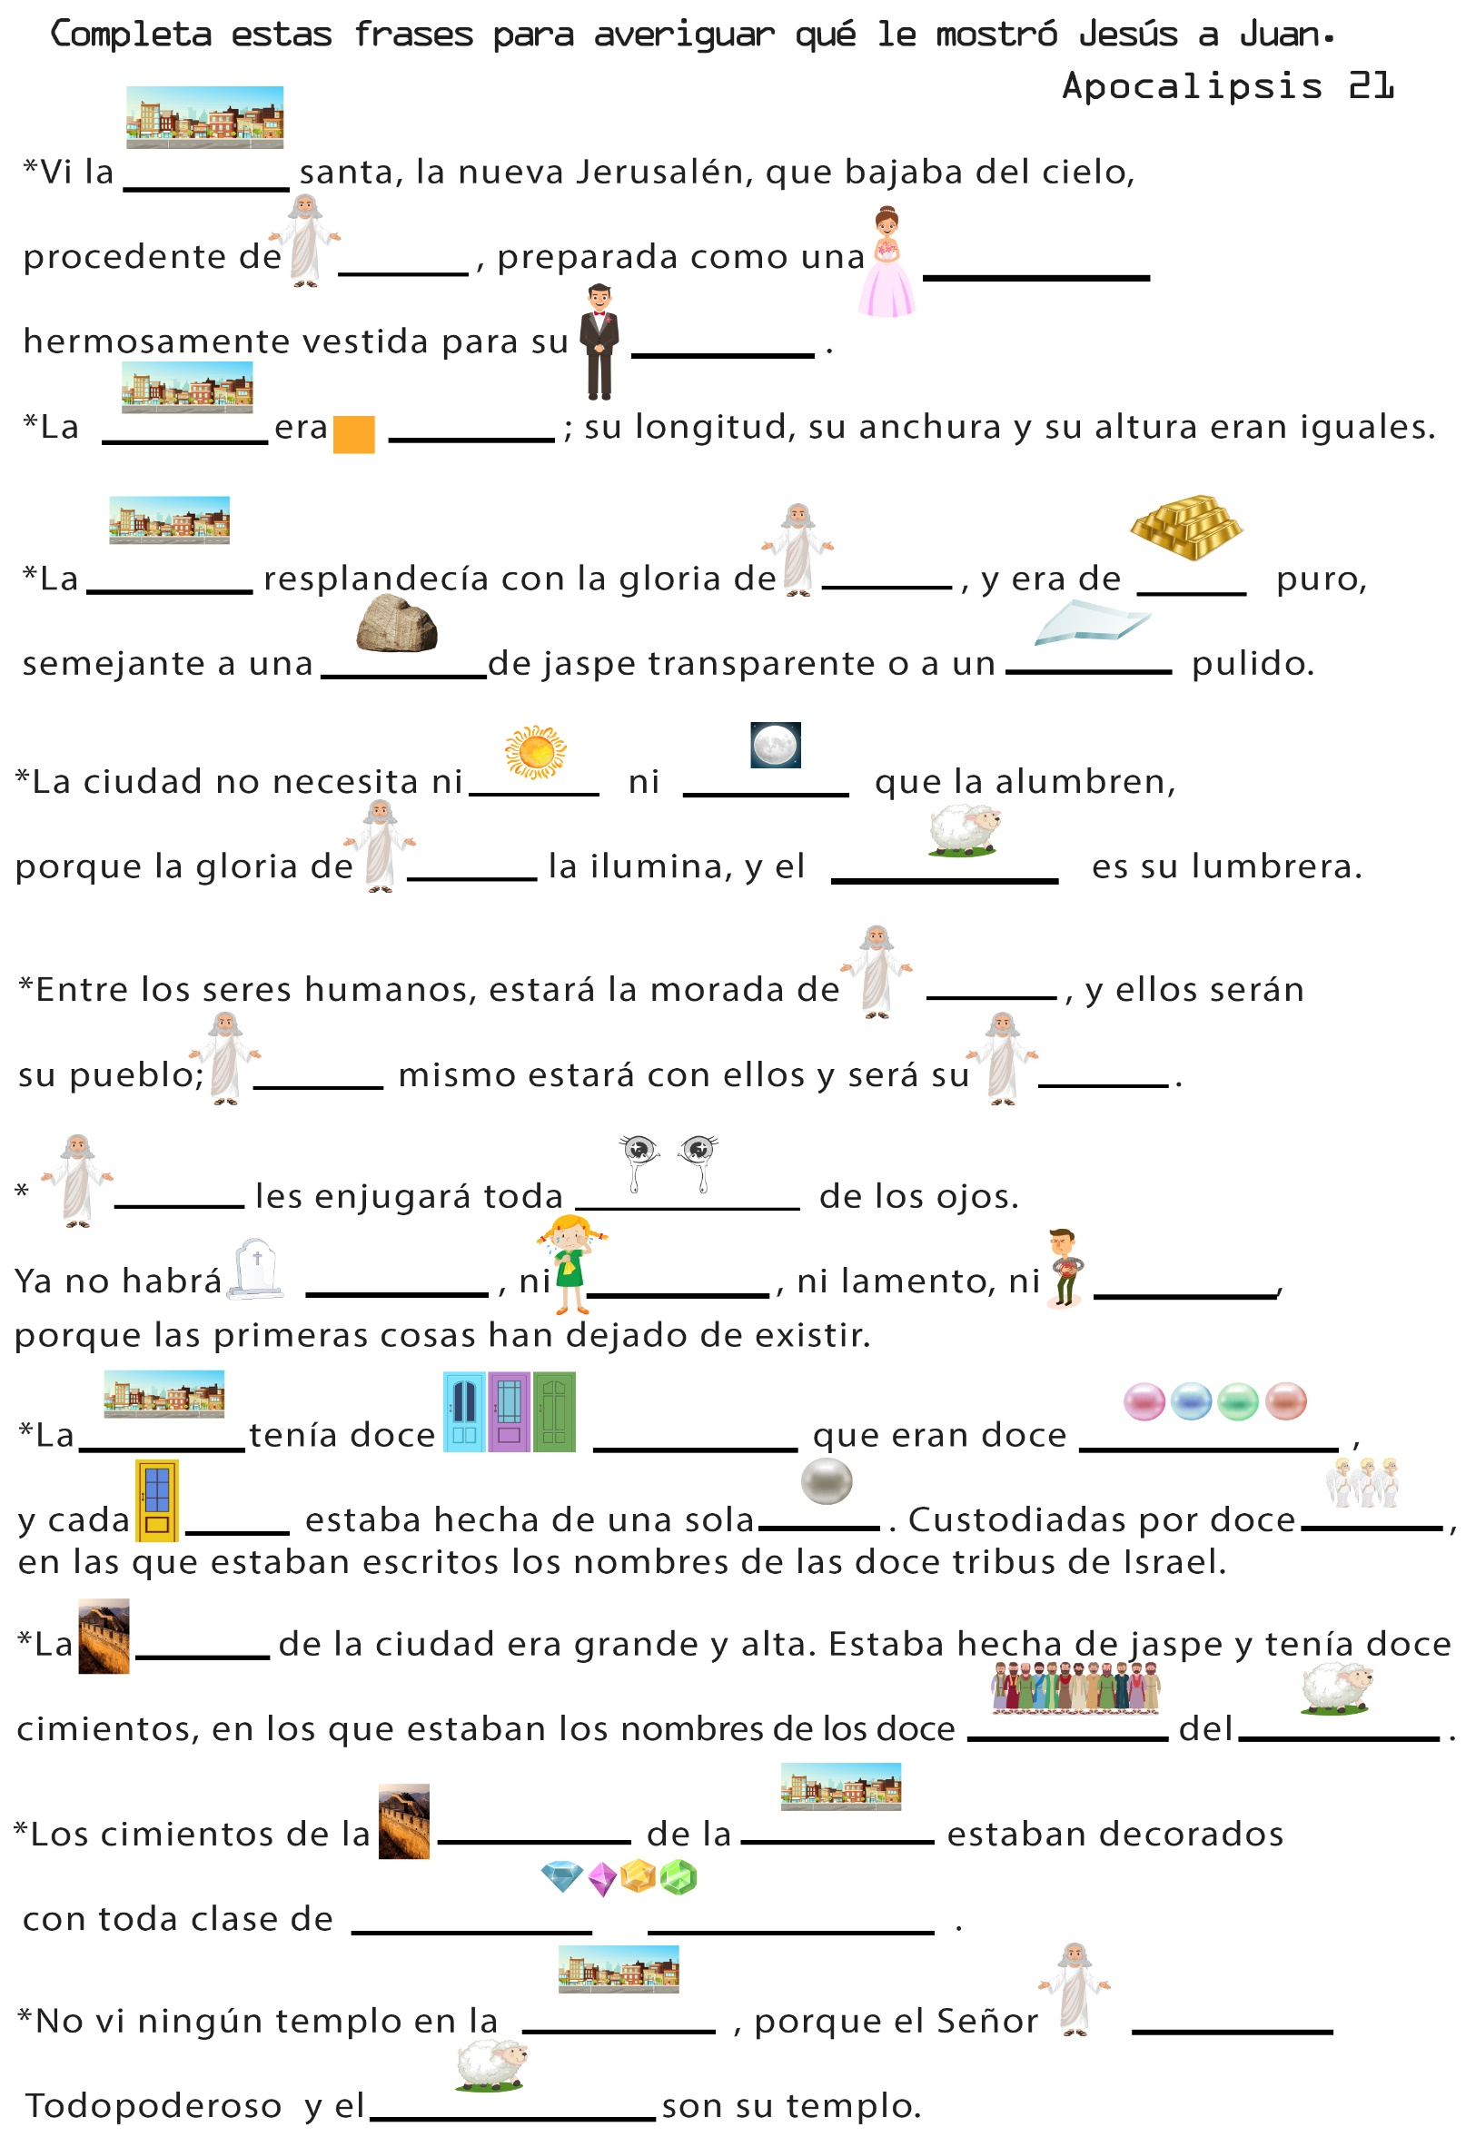
EL REGALO DE MARÍA
Por Dorothy Walter
-El domingo es el día de la madre -le dijo Tina a María una tarde-. Creo que vamos a ir a la casa de mi abuelita. Casi siempre lo hacemos. Todos nuestros familiares se reúnen allí para esa fecha. Es la multitud de tíos y tías y primos más grande que tú puedas imaginar. Siempre nos divertimos mucho. -Y luego añadió-: ¿qué vas a hacer tú?
María sacudió la cabeza negativamente y dijo:
-No sé. Nunca hacemos una cosa así. No tenemos parientes. Somos solo tres: papá, mamá y yo. Quiero decir que nuestros parientes viven lejos. Así que creo que nos quedaremos en casa.
-¿Pero no tienes nada especial para tu mamá? Creo que tu mamá no se sentiría muy contenta si no le hicieran algo especial para el día de la madre.
-Papá siempre le trae un obsequio -replicó María -. el año pasado le trajo un hermoso bizcochuelo de la panadería.
-¿pero tú no le compras nada lindo? -insistió Tina-. Nosotros siempre compramos algo para mamá.
Con un profundo suspiro, María replicó.
-Me gustaría comprarle algo, pero no tengo mucho dinero.
-Pues entonces podrías hacer algo por ti misma-le sugirió Tina.
-Pero ¿qué podría hacer? -preguntó María.
-No sé -replicó Tina-. pero si piensas y piensas, te vendrá alguna idea. Faltan solo cuatro días para el día de la madre. Estoy deseando que llegue de una vez.
- Después de que Tina se fuera, María trató de pensar en algo que podría hacer para la madre. Pensó y pensó. Pero no podía llegar a ninguna conclusión. Pasó un día. Pasaron dos días. Tres ...
El sábado de tarde, después de la puesta del sol, María y el papá se hallaban sentados en el patio del frente, y ella le contó a él acerca de su problema.
-He pensado y pensado -dijo-, y no puedo descubrir qué cosa especial podría hacer para mamá el domingo.
-Yo te puedo dar algo de dinero -le sugirió el papá.
María sacudió la cabeza en señal negativa.
-Entonces el regalo vendría de ti. Yo quiero darle algo por mí misma, no algo que compre con tu dinero.
-¿Qué te parece algo así?- Y el papá se inclinó para susurrarle algo al oído,.
María se sorprendió.
-¿Y crees que a ella le gustarla eso?
-Estoy seguro de que sí -dijo el papá.
-Entonces voy a pensar en algo -dijo María. ¡Ah! Esto me da una idea, Pero tú debieras ayudarme a hacerlo.
Buscó en su bolsillo y sacó una moneda grande.
-¿Crees que esto es suficiente para comprar una tarjeta?
-Sí, creo que puedes obtener una muy bonita por ese dinero.
-El comercio está abierto esta noche. ¿Me llevarías para que pueda comprar la tarjeta? Dos, veces que salí con mamá traté de conseguir una; pero cuando me aparto un poco de ella para que no se dé cuenta de lo que hago, mamá viene justo en el momento en que voy a pagar. Así que no he podido conseguir ninguna sin que ella se dé cuenta.
Cuando consiguieron la tarjeta, el papá le ayudó a María a llenarla.
-Se la daremos a la hora del desayuno -dijo con entusiasmo María. ¡Y qué sorpresa va a recibir!
El papa le sonrió.
-Estoy seguro de que a ella le va a parecer la sorpresa más linda que su hijita pueda darle.
El domingo por la mañana el papá se levantó temprano. Llamó suavemente a María, para no despertar a la mamá. Bajaron las escaleras en puntas de pie. María estaba tan entusiasmada que casi se reía fuerte.
-¡Sh! Le advirtió el papá. No despiertes a mamá. Yo también quiero darle una sorpresa.
En la cocina el papá se puso un gran delantal y comenzó a preparar el desayuno, que colocó en una bandeja. Cuando estuvo listo le dijo a María.
-Anda a ver si puedes encontrar alguna flor para poner en la bandeja de mamá.
María corrió hacia el jardín. Pronto encontró una hermosa rosa rosada, que colocó sobre la servilleta de la mamá. Y debajo de la servilleta puso la tarjeta. Luego el papá sacó una caja chata, blanca, del lugar donde la tenía escondida.
-Tú lleva esto -le dijo a María. Yo llevaré la bandeja.
Y subieron las escaleras con cuidado. La mamá ya se había despertado.
-¿Qué es esto? -exclamó.
-¡Una sorpresa! -gritó María. Y le entregó el paquete a la mamá, dándole un beso.
La mamá le quitó la gran moña rosada. Dentro de la caja había una hermosa blusa rosada. La mamá miro al papá.
-¡Justo como la que quería! Pero ¿cómo sabías?
El papá, sonriendo, le dijo:
-Me lo contó un pajarito.
-¡Mmh! comentó la mamá. ¡Y qué desayuno más tentador!
Y al tomar la servilleta para empezar a comer, la mamá se dio cuenta de que había una tarjeta.
Era la de María. La abrió y leyó el siguiente mensaje:
"Querida mamá:
"Yo te voy a ayudar con la loza sin protestar y te voy a obedecer en cuanto me llames. Este es mi regalo. Te quiere mucho, María".
La mamá miró a María. Luego se inclinó y le dio un gran abrazo y un beso.
-Me gusta mucho -comentó-. Es el mejor regalo que he tenido últimamente.
-¿Te gusta tanto como la blusa? -pregunto María.
La mamá apretó la mano del papá
-Me gusta mucho la blusa -dijo- . Pero me gusta más todavía tu regalo.
-Cualquiera puede comprar cosas con dinero -dijo el papá-. Pero los regalos como el que estás~ dando tú, María, muestran mejor el amor.
Y al ver María la sonriente cara de la mamá se dio cuenta de que era verdad.
Más tarde fueron al parque y tuvieron un picnic para el almuerzo. Luego María y la mamá anduvieron en bicicleta juntas, mientras el papá anduvo en otra.
-Nosotros nos divertimos muchísimo hoy- comentó María con una sonrisa-.
Jesús nos está preparando un regalo precioso para cada uno de nosotros. Eso incluye: un cielo y tierra nuevos, una ciudad preciosa y sobre todo el regalo de estar con nosotros por la eternidad. Acepta ahora ese regalo.

CUANDO JESUS VENGA
Por Lawrence Maxwell
La Madre había ido a darle las buenas noches a Ricardo, cuando éste repentinamente le dijo:
- Mamá, tú sabes, siempre dicen que Jesús va a volver. Claro, yo quiero que vuelva, pero espero que no sea demasiado pronto.
Para gran sorpresa de Ricardo la madre no se alarmó. Sencillamente le respondió:
-Tú tienes muchos planes y piensas que, si Jesús viene pronto, no vas a poder llevarlos a cabo, ¿no es así?
-Así es - respondió Ricardo sintiéndose aliviado porque la madre lo entendía-. Hay muchas cosas que quiero hacer, y que nunca podré ni siquiera empezar, si tenemos que ir al cielo ahora mismo.
La madre se sentó al borde de la cama de Ricardo.
-Mucha gente cree que cuando Jesús venga van a terminar todas nuestras actividades - explicó ella-. Pero en realidad, cuando él venga, recién van a comenzar.
"¿Recuerdas que su presencia en la fiesta de bodas trajo una gran alegría, cuando transformó el agua en vino? - continuó-. Y piensa en aquella niña de doce años. Ella tenía muchos años de vida por delante, cuando de pronto enfermó y murió. Una gran tristeza llenó su hogar. Entonces llegó el Señor Jesús, le habló a la niña, y ella resucitó. Cuán felices se sintieron todos en esa ocasión porque Jesús había venido.
-Es cierto -estuvo de acuerdo Ricardo- pero ...
La madre lo interrumpió.
-¿Recuerdas los dos hombres endemoniados? Eran locos tan furiosos, que no podían vivir más con una familia. Entonces llegó el Señor Jesús. Los demonios se fueron, los hombres quedaron limpios y pudieron volver a su hogar. ¿No estaban mucho mejor debido a que Jesús había venido?
Ricardo guardaba silencio. La madre continuó:
"¿Te olvidaste de la noche en que los discípulos se encontraron en medio de una tormenta en el Mar de Galilea? Estaban seguros de que el bote iba a naufragar cuando, para colmo de su espanto, apareció caminando sobre el agua una figura resplandeciente. Alarmados, los discípulos gritaron, con la esperanza de que la terrible figura no se acercara más. Pero ellos sencillamente temían porque no entendían. Ese Ser era Jesús, y él estaba acercándose para ayudarlos. Cuando llegó al lado del bote, la tormenta cesó inmediatamente, el lago quedó en calma, y terminaron las dificultades para los discípulos.
- Está bien -dijo Roberto-, pero todas esas personas tenían problemas, o estaban enfermas, o habían sido malas. Yo me siento bien, y a lo menos procuro ser bueno.
- Si la venida de Jesús significó cosas tan maravillosas para personas enfermas, o malas, puedes estar seguro de que para los muchachos buenos que hacen planes de usar sus energías para él de cualquier manera, significará muchísimo más.
- ¿Quieres decir entonces que, si Jesús viniera, digamos, esta noche, yo podría llevar a cabo todos mis buenos planes, sólo que de una manera mucho mejor? Nunca lo pensé así.
La madre se inclinó y lo besó, dándole las buenas noches, y luego salió silenciosamente, dejándolo con sus sueños de las grandes y gloriosas cosas que haría si Jesús viniera pronto.

EL REGALO MÁS QUERIDO
Por D. W.
El sol brillaba alegremente sobre la cama de Paulina cuando ésta despertó. Durante varios minutos permaneció acostada escuchando el canto de * aves; —Hoy es un día feliz—pensó—. Siento como si algo lindo va a suceder.
Luego recordó lo que era. Era el Día de la Madre. Se levantó rápidamente y fue a despertar a Lola.
—Despierta, Lola, ¿no recuerdas qué día es hoy.
Lola le contestó restregándose los ojos soñolientos.
—Por supuesto que lo recuerdo, es el Día de la Madre.
Ambas saltaron de la cama.
—Vistámonos rápido, le daremos una sorpresa a mamá—sugirió Paulina.
—Podemos tender las camas también.
Eso sería una linda sorpresa. Hagamos todo lo que podamos para ayudar, a mamá.
—Así lo único que tendrá que hacer será divertirse—terminó Paulina.
Se vistieron tan rápidamente como pudieron. Tendieron las camas y luego caminaron hasta el corredor de puntillas.
No había nadie en la cocina.
—Tengo hambre—se quejó Lola.
-Yo también. Ya sé lo que podernos hacer—agregó moviendo las manos entusiasmada—. Preparemos el desayuno.
Esa sí será una linda sorpresa.
—Será muy divertido—agregó Lola—; pero entonces se puso triste—. Me parece que no podremos. Recuerda que mamá nos ha prohibido que encendamos la estufa.
—Por lo menos podemos poner la mesa— la consoló Paulina.
En uno de los aparadores encontró el mantel de flores azules y lo colocó sobre la mesa. Lola arregló las servilletas.
Sacaron la hermosa loza rosada del armario y pusieron la mesa cuidadosamente.
Después de colocar los cubiertos, las niñas retrocedieron unos pasos para ver cómo se veía el conjunto.
—Está casi tan linda como cuando la arregla mamá.
—¡Ya sé!, nos olvidamos de las flores— saltó Paulina—. Mamá siempre coloca flores en la mesa.
—Un ramo de rosas quedaría muy bien Cortaron un lindo ramo del rosal que crecía junto a la puerta de la cocina.
Paulina las puso en el hermoso jarrón azul y las colocó en el centro de la mesa. Lola murmuró.
—Ahora, el alimento. Algo que no necesitemos cocinar.
—¡Cereales y bananas!
—Jugo de naranja, también.
—Y tostadas con mantequilla.
—¡Y miel!—terminó Lola.
Paulina colocó una porción de cereal en cada tazón. Lola puso bananas y naranjas en la frutera. También llenaron la jarra de leche y colocaron la tostadora eléctrica junto a la silla del papá.
Mientras Paulina ponía la mantequilla y la miel en la mesa, escucharon los pasos de alguien que bajaba la escalera.
El papá asomó la cabeza por la puerta de la cocina. Sus ojos se abrían de sorpresa.
—Yo quería ayudarle a mamá, pero me parece que llegué tarde.
Después colocó dos rebanadas de pan en la tostadora y agregó.
—Mamá bajará en seguida.
Las niñas contemplaron la mesa.
—Oh, oh, nos olvidamos del regalo de mamá.
Paulina corrió al cajón de su ropero y pronto estuvo de vuelta con un paquetito.
Lo dejó al lado del plato de la mamá, quien un momento después, entraba al comedor.
—¡Sorpresa!— exclamaron Lola y Paulina.
La mamá miró la mesa por unos instantes y dijo.
—¡Qué lindo se ve todo, qué sorpresa más agradable!
Todos se sentaron. Entonces, Lola rogó.
—Abre tu regalo, mamá.
—Sí, ábrelo—agregó Paulina.
La mamá desenvolvió el paquetito verde. Era un finísimo pañuelito blanco con diminutos pimpollos de rosa bordados en cada esquina. Las niñas dijeron con orgullo.
—Lo escogimos nosotras mismas.
Además, lo compramos con nuestro propio dinero. Lo veníamos ahorrando desde hace, tiempo.
La madre sonrió a sus hijitas y exclamó.
—¡Qué pañuelito más amoroso! Muchas gracias.
—Pensamos que te gustaría, aunque es un regalo chiquito. La madre sonrió de nuevo y dijo.
—Me gusta muchísimo. Es más lindo que todos los pañuelitos que tengo, pero ¿saben lo que más me gusta?
Las niñas movieron la cabeza.
—No, ¿qué?
—El cariño de Vds. Ese es el regalo más lindo de todos.

